ASSISTANCE ORANGE

Cahier des charges
Assistant conversationnel fondé sur la documentation Orange
Ce document définit le périmètre, les exigences, l'architecture, les critères de recette et les conditions d'exploitation de l'application Assistance Orange.
Élément | Valeur
Document | Cahier des charges fonctionnel et technique
Version | 1.0
Date | 15 septembre 2026
Statut | Référence pour validation du projet de stage
Périmètre | Frontend Angular, backend Spring Boot, Keycloak, PostgreSQL, pgvector et services IA

Projet de stage

Gestion du document
Ce cahier des charges sert de base commune à l'étudiant, à l'encadrant de stage et au jury. Il décrit la version de référence du projet et fixe les résultats attendus pour la recette.

Historique des versions
Version | Date | Objet
1.0 | 15 septembre 2026 | Formalisation du périmètre et des exigences à partir du code du projet

Documents de référence
- Code backend Spring Boot et configuration Spring AI
- Code frontend Angular et configuration Keycloak JS
- Configuration du realm Keycloak rag et thème de connexion Orange
- Scripts PostgreSQL et pgvector ainsi que les fichiers Docker Compose
- Prompts système et contexte utilisés pour la génération des réponses

Sommaire
Section | Contenu
1 | Présentation du projet
2 | Objectifs et résultats attendus
3 | Périmètre
4 | Parties prenantes et responsabilités
5 | Parcours utilisateurs
6 | Exigences fonctionnelles
7 | Règles de gestion
8 | Architecture de la solution
9 | Chaîne de traitement RAG
10 | Données et conservation
11 | Interfaces applicatives
12 | Sécurité et contrôle des accès
13 | Exigences non fonctionnelles
14 | Déploiement et exploitation
15 | Recette et critères d'acceptation
16 | Planification et livrables
17 | Risques limites et évolutions
18 | Validation du projet

1 Présentation du projet

1 1 Contexte
La documentation d'assistance Orange contient des procédures utiles mais dispersées sur plusieurs pages. L'utilisateur doit souvent identifier la bonne page, parcourir un contenu long et adapter la procédure à sa question. Le projet propose une interface conversationnelle qui recherche les passages pertinents avant de générer une réponse.

1 2 Besoin
L'application doit permettre à un utilisateur authentifié de poser une question en langage naturel, de recevoir une réponse progressive et de retrouver ses échanges. Un administrateur du chatbot doit pouvoir alimenter la base documentaire à partir de pages Orange autorisées.

1 3 Solution retenue
La solution combine un frontend Angular, une API Spring Boot sécurisée par Keycloak, un pipeline RAG Spring AI, un modèle d'embedding Nomic exécuté localement dans LM Studio, PostgreSQL avec pgvector et un modèle de génération accessible par l'API Groq.

1 4 Principes directeurs
- Fonder les réponses sur les pages d'assistance indexées et refuser d'inventer une procédure absente du contexte
- Séparer les fonctions utilisateur des fonctions d'administration par les rôles Keycloak
- Conserver l'historique et diffuser la réponse au fil de sa génération
- Répondre dans la langue de la question indépendamment de la langue de la documentation
- Limiter l'indexation aux domaines Orange explicitement autorisés

2 Objectifs et résultats attendus
ID | Objectif | Résultat attendu
O1 | Accès sécurisé | Authentifier les utilisateurs et transmettre un jeton JWT valide aux API
O2 | Assistance documentaire | Produire une réponse fondée sur les passages récupérés dans pgvector
O3 | Administration des sources | Ajouter lister et supprimer les pages documentaires avec un compte ADMIN
O4 | Continuité des échanges | Conserver les messages et recharger l'historique d'une conversation
O5 | Multilinguisme | Adapter l'interface en français anglais ou arabe et répondre dans la langue de la question
O6 | Exploitation locale | Démarrer les composants sur des ports documentés et contrôler leur état

3 Périmètre

3 1 Fonctions incluses
Domaine | Fonctions couvertes
Comptes | Inscription connexion déconnexion et réinitialisation du mot de passe via Keycloak
Rôles | Accès USER au chatbot et accès ADMIN aux fonctions documentaires
Chat | Création d'une conversation envoi d'une question et réception d'une réponse en flux
Historique | Enregistrement des messages ouverture et suppression d'une conversation
Sources | Indexation liste et suppression d'une page Orange autorisée
RAG | Découpage embedding recherche vectorielle augmentation du contexte et génération
Langues | Interface française anglaise et arabe avec mise en page droite à gauche pour l'arabe
Supervision | Endpoint de santé Spring Boot et healthchecks Docker pour PostgreSQL et Keycloak

3 2 Fonctions exclues de la version de stage
- Application mobile native et mode hors connexion
- Modification du contenu des sites Orange depuis l'application
- Gestion des rôles Keycloak directement dans l'interface Angular
- Analyse vocale génération d'images et prise en charge de pièces jointes
- Déploiement public à haute disponibilité et engagement de niveau de service
- Facturation suivi commercial ou traitement de données clients Orange réelles

3 3 Hypothèses
- Les pages Orange sont accessibles en HTTPS et leur contenu principal peut être extrait du HTML
- LM Studio est démarré avec le modèle d'embedding attendu sur le port 1234
- Une clé valide permet au backend d'appeler le modèle de génération Groq
- Le projet est exécuté dans un environnement local de démonstration avec Docker Desktop Java Node.js et Maven

4 Parties prenantes et responsabilités
Partie prenante | Responsabilité
Utilisateur | Consulte l'assistant pose des questions ouvre l'historique et supprime ses conversations visibles
Administrateur du chatbot | Utilise le chat et gère les pages documentaires indexées
Administrateur Keycloak | Crée ou modifie les comptes attribue les rôles et réinitialise les mots de passe
Site Orange Assistance | Fournit les pages HTML utilisées comme sources documentaires
Service LM Studio | Calcule les vecteurs d'embedding Nomic en 768 dimensions
Service Groq | Génère la réponse à partir du prompt et du contexte récupéré
Exploitant technique | Démarre surveille et configure les composants sans exposer les secrets

5 Parcours utilisateurs

5 1 Parcours utilisateur
- L'utilisateur ouvre l'application et choisit la langue de l'interface.
- Il se connecte ou crée son compte sur la page Keycloak personnalisée.
- Keycloak redirige le navigateur vers Angular après une authentification réussie.
- L'utilisateur crée une conversation ou réutilise une conversation contenant déjà des messages.
- Il saisit sa question. Le frontend envoie la requête avec le jeton JWT.
- La réponse apparaît progressivement et l'échange est enregistré dans l'historique.
- L'utilisateur peut rouvrir ou supprimer une conversation depuis la barre latérale.

5 2 Parcours administrateur du chatbot
- L'administrateur se connecte avec un compte portant le rôle ADMIN.
- Il ouvre l'espace Pages d'aide réservé à l'administration.
- Il saisit l'adresse d'une page Orange Assistance et lance l'ajout.
- Le backend vérifie le domaine télécharge la page extrait le texte et le découpe.
- LM Studio calcule les embeddings et Spring AI les enregistre dans pgvector.
- L'interface affiche l'adresse la date et le nombre de parties enregistrées.
- L'administrateur peut supprimer une source et tous les vecteurs associés après confirmation.

5 3 Parcours administrateur Keycloak
La gestion des comptes reste dans la console Keycloak du realm rag. L'administrateur Keycloak peut créer un utilisateur, modifier ses informations, attribuer USER ou ADMIN et réinitialiser son mot de passe. Ces opérations ne sont pas exposées par l'API métier.

6 Exigences fonctionnelles

6 1 Authentification et comptes
ID | Exigence | Critère de contrôle
F AUTH 01 | L'application doit proposer la connexion et l'inscription depuis la page d'accueil. | Redirection vers Keycloak avec retour sur le port 4200
F AUTH 02 | Keycloak doit utiliser le realm rag et le client public rag-client. | Jeton émis par le bon issuer
F AUTH 03 | Le flux OIDC doit appliquer PKCE avec SHA 256. | Présence du code challenge S256
F AUTH 04 | L'inscription libre et la réinitialisation du mot de passe doivent être disponibles. | Liens visibles et parcours terminable
F AUTH 05 | Le frontend doit renouveler le jeton avant son expiration. | Appel d'API sans déconnexion tant que la session est valide
F AUTH 06 | La déconnexion doit fermer la session Keycloak et revenir à l'application. | Retour à la page d'accueil non authentifiée
F AUTH 07 | Les rôles du realm doivent être convertis en autorités Spring Security. | ADMIN devient ROLE_ADMIN et USER devient ROLE_USER

6 2 Conversation et réponse
ID | Exigence | Critère de contrôle
F CHAT 01 | Tout utilisateur authentifié doit pouvoir créer une conversation. | Réponse HTTP 201 avec UUID et date
F CHAT 02 | Une conversation vide active doit être réutilisée au lieu d'en créer une autre. | Un seul élément vide dans la liste locale
F CHAT 03 | La première question doit servir de titre lisible dans la liste du frontend. | Titre limité à environ 52 caractères
F CHAT 04 | La question et la réponse doivent être enregistrées avec leur rôle et leur état. | Deux messages liés au même UUID de conversation
F CHAT 05 | La réponse doit être envoyée en flux SSE. | Affichage progressif sans attendre la réponse complète
F CHAT 06 | La génération doit utiliser la mémoire de la conversation. | Fenêtre active limitée à 20 messages
F CHAT 07 | La réponse doit utiliser le contexte documentaire récupéré. | Absence de procédure inventée si le contexte est insuffisant
F CHAT 08 | Une génération terminée échouée ou annulée doit avoir un état explicite. | COMPLETED FAILED ou CANCELLED enregistré

6 3 Historique des conversations
ID | Exigence | Critère de contrôle
F HIST 01 | Le backend doit retourner les messages d'une conversation par ordre chronologique. | Tri croissant sur created_at
F HIST 02 | Le frontend doit recharger les messages lors de l'ouverture d'une conversation. | Historique rendu dans l'ordre utilisateur assistant
F HIST 03 | La liste visible des conversations doit être conservée par utilisateur dans le navigateur. | Clé locale distincte selon le nom d'utilisateur
F HIST 04 | La suppression d'une conversation doit demander confirmation. | Aucune suppression au premier clic
F HIST 05 | La suppression confirmée doit effacer les messages puis la conversation. | Réponse HTTP 204 et disparition de la liste

6 4 Administration des pages
ID | Exigence | Critère de contrôle
F SRC 01 | Seul un compte ADMIN doit accéder à l'ajout à la liste et à la suppression des pages. | Réponse 403 pour un compte USER
F SRC 02 | L'URL doit appartenir exactement à www.orange.fr ou assistance.orange.fr. | Rejet des domaines non autorisés
F SRC 03 | Le système doit extraire le contenu principal et conserver le titre et l'URL dans les métadonnées. | Métadonnées sourceUrl title source et type présentes
F SRC 04 | Le texte doit être découpé avant l'embedding. | Taille cible de 400 tokens et séparateurs conservés
F SRC 05 | Chaque partie doit être vectorisée en 768 dimensions puis stockée dans pgvector. | Insertion dans vector_store avec embedding
F SRC 06 | L'API doit retourner le nombre de parties créées. | Valeur chunks supérieure à zéro pour une page valide
F SRC 07 | La liste doit regrouper les vecteurs par URL et afficher la date d'indexation la plus récente. | Une ligne par source dans la vue admin
F SRC 08 | La suppression d'une source doit effacer tous les vecteurs portant son URL. | deletedChunks correspond aux lignes supprimées

6 5 Langues et interface
ID | Exigence | Critère de contrôle
F LANG 01 | L'interface Angular doit proposer le français l'anglais et l'arabe. | Changement immédiat des libellés
F LANG 02 | Le choix de langue doit persister dans le navigateur. | Langue conservée après rechargement
F LANG 03 | La mise en page doit passer en direction droite à gauche pour l'arabe. | Attribut dir égal à rtl
F LANG 04 | Le thème Keycloak doit proposer les mêmes trois langues. | Sélecteur de langue sur connexion et inscription
F LANG 05 | Le chatbot doit répondre dans la langue du dernier message utilisateur. | Réponse anglaise à une question anglaise et arabe à une question arabe

7 Règles de gestion
- RG 01 Toute API métier exige un jeton JWT valide sauf l'endpoint de santé.
- RG 02 Les fonctions d'ingestion et de gestion des sources exigent le rôle ADMIN.
- RG 03 Un domaine est autorisé uniquement s'il correspond exactement à une valeur de la liste blanche.
- RG 04 Le contenu principal est extrait de la balise main lorsqu'elle existe sinon du corps de la page.
- RG 05 Une source indexée porte les métadonnées sourceUrl title source et type.
- RG 06 L'embedding documentaire utilise le préfixe search_document et la requête le préfixe search_query lorsque le pipeline dédié est employé.
- RG 07 La recherche vectorielle utilise la distance cosinus un index HNSW et retourne au maximum quatre parties.
- RG 08 La dimension des vecteurs doit rester égale à 768 dans LM Studio Spring AI et PostgreSQL.
- RG 09 Le modèle de génération reçoit une température de 0,2 afin de limiter la variabilité.
- RG 10 Si le contexte est vide ou insuffisant la réponse doit annoncer que l'information n'est pas disponible.
- RG 11 La réponse doit respecter l'ordre des étapes indiqué dans la documentation.
- RG 12 Le statut initial d'un message assistant est STREAMING.
- RG 13 Une seule mise à jour finale enregistre le contenu complet après le flux normal.
- RG 14 Une erreur conserve le contenu partiel et le message d'erreur avec le statut FAILED.
- RG 15 Une annulation conserve le contenu partiel avec le statut CANCELLED.
- RG 16 Une conversation nouvellement créée reçoit le titre backend Nouvelle conversation.
- RG 17 Le frontend ne crée pas une deuxième conversation lorsque la conversation active est vide.
- RG 18 La suppression d'une source ou d'une conversation exige une confirmation dans l'interface.

8 Architecture de la solution
L'architecture sépare l'interface, la sécurité, la logique métier, la recherche documentaire et les services de modèles. Le frontend ne contacte pas directement la base de données ni les modèles. Toutes les opérations métier passent par Spring Boot.
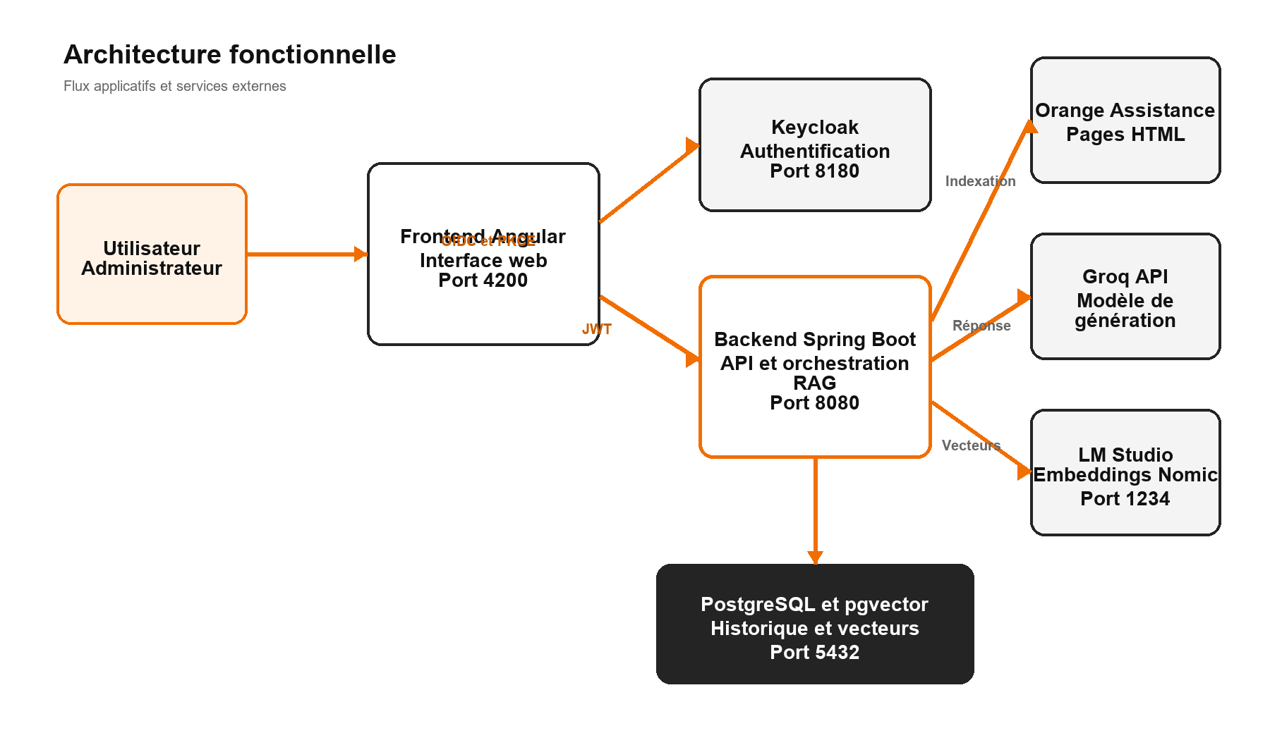
Figure 1 Architecture fonctionnelle de la solution
Composant | Responsabilité | Fonctions principales
Angular 22 | Interface et état local | Authentification navigation chat historique administration et langues
Keycloak 26 | Identité et accès | Realm rag client OIDC comptes rôles et thème Orange
Spring Boot 4 | API et orchestration | Sécurité services d'ingestion chat streaming JPA et Spring AI
Spring AI 2 | Chaîne IA | ChatClient mémoire découpage embeddings retrieval et augmentation
PostgreSQL pgvector | Persistance | Conversations messages mémoire JDBC contenus métadonnées et vecteurs
LM Studio | Embedding local | Modèle text-embedding-nomic-embed-text-v2-moe
Groq | Génération | API compatible OpenAI et modèle openai/gpt-oss-20b

9 Chaîne de traitement RAG
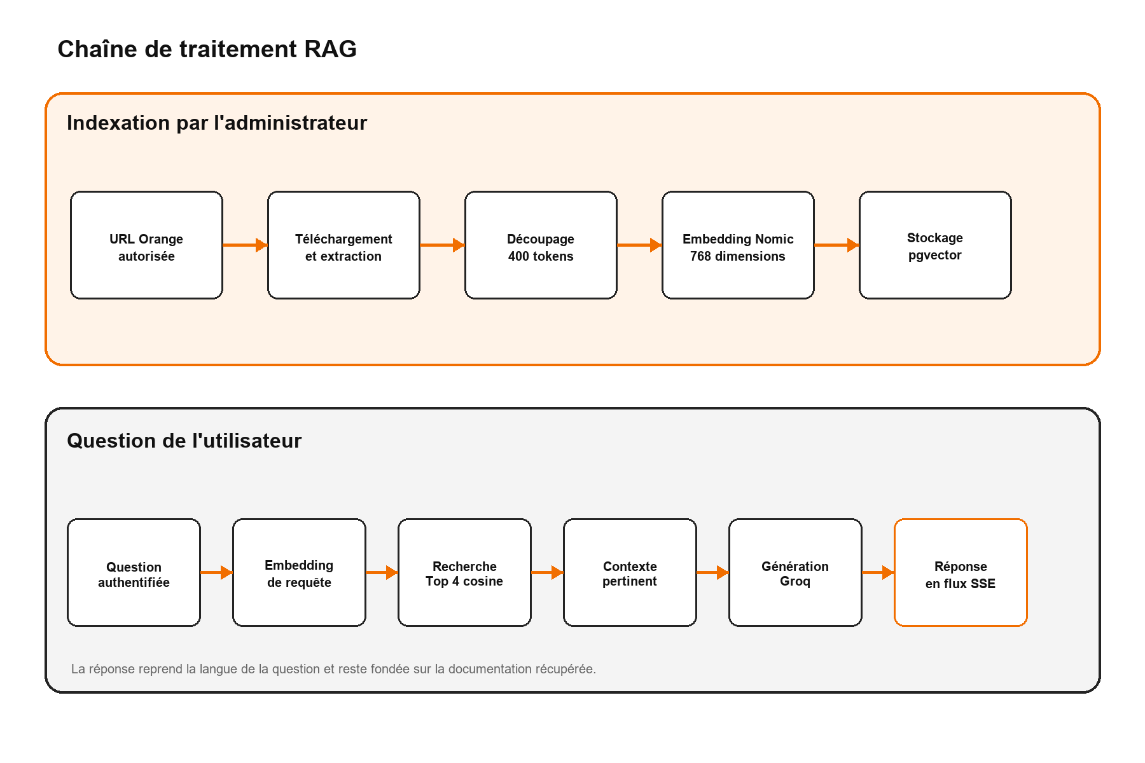
Figure 2 Flux d'indexation et de génération d'une réponse

9 1 Indexation
L'endpoint d'administration appelle OrangeIngestionService. Le service valide le domaine, télécharge la page avec Jsoup, extrait le texte principal, crée un document Spring AI et le découpe. Le VectorStore demande ensuite les embeddings à LM Studio et enregistre chaque partie dans vector_store.

9 2 Recherche et génération
La question est associée à l'identifiant de conversation. Spring AI utilise la mémoire active, transforme la requête pour le modèle Nomic, calcule son embedding puis interroge pgvector. Les quatre passages les plus proches alimentent le prompt de contexte. Le modèle Groq génère alors une réponse diffusée en SSE.

9 3 Gestion de la langue
Les prompts demandent au modèle de détecter la langue du dernier message et de répondre entièrement dans cette langue. La langue de la documentation récupérée ne doit pas influencer la langue de sortie. Cette règle couvre notamment le français l'anglais l'arabe l'espagnol l'allemand l'italien et le portugais.

10 Données et conservation

10 1 Modèle logique
Le backend persiste les conversations et les messages avec JPA. La table vector_store est utilisée par Spring AI pour les contenus documentaires. La mémoire de chat Spring AI s'appuie sur un dépôt JDBC dont le schéma est initialisé automatiquement.
Objet | Identifiant | Relation principale | Conservation
Conversation | UUID | Une conversation possède plusieurs messages | PostgreSQL
ChatMessage | UUID | conversation_id référence logiquement la conversation | PostgreSQL
VectorStore | UUID | Chaque ligne représente une partie d'une source | PostgreSQL pgvector
Mémoire active | ID de conversation | Fenêtre des vingt derniers messages | Dépôt JDBC Spring AI
Liste frontend | Nom d'utilisateur | Références de conversations et cache des sources | localStorage du navigateur

10 2 Dictionnaire de la table conversation
Champ | Type | Contrainte | Description
id | UUID | Clé primaire générée | Identifiant de la conversation
title | VARCHAR 200 | Facultatif | Titre initial Nouvelle conversation
created_at | TIMESTAMPTZ | Obligatoire | Date de création
updated_at | TIMESTAMPTZ | Obligatoire | Date de dernière modification

10 3 Dictionnaire de la table chat_message
Champ | Type | Contrainte | Description
id | UUID | Clé primaire générée | Identifiant du message
conversation_id | UUID | Obligatoire indexé | Identifiant logique de la conversation
role | VARCHAR | USER ou ASSISTANT | Émetteur du message
status | VARCHAR | Valeur énumérée | STREAMING COMPLETED FAILED ou CANCELLED
content | TEXT | Obligatoire | Question réponse complète ou contenu partiel
error_message | TEXT | Facultatif | Détail de l'erreur de génération
created_at | TIMESTAMPTZ | Obligatoire | Date de création
updated_at | TIMESTAMPTZ | Obligatoire | Date de dernière modification

10 4 Dictionnaire de la table vector_store
Champ | Type | Contrainte | Description
id | UUID | Clé primaire | Identifiant de la partie documentaire
content | TEXT | Texte indexé | Contenu extrait et découpé
metadata | JSONB | Métadonnées | URL titre source et type du document
embedding | VECTOR 768 | Dimension fixe | Vecteur calculé par le modèle Nomic
created_at | TIMESTAMPTZ | Obligatoire | Date d'indexation

10 5 Index et recherche
- Index temporel idx_conversation_created_at sur la date de création des conversations
- Index composite idx_chat_message_conversation sur conversation_id et created_at
- Index HNSW sur embedding avec l'opérateur de distance cosinus
- Regroupement des sources par metadata sourceUrl pour l'affichage administrateur

10 6 Politique de conservation
La version de stage conserve les conversations et les vecteurs jusqu'à une suppression explicite. Avant une mise en production, le responsable du traitement doit définir une durée de conservation, une procédure de purge et une politique de sauvegarde.

11 Interfaces applicatives
Méthode | Route | Accès | Fonction | Réponse
POST | /api/chat | Authentifié | Créer une conversation | ConversationResponse
GET | /api/chat/{id}/messages | Authentifié | Lire l'historique | Liste de messages
POST | /api/chat/{id}/messages/stream | Authentifié | Poser une question | Flux SSE
DELETE | /api/chat/{id} | Authentifié | Supprimer une conversation | 204
POST | /api/rag/ingestion/orange | ADMIN | Indexer une URL | URL chunks statut
GET | /api/rag/ingestion/sources | ADMIN | Lister les sources | URL chunks date
DELETE | /api/rag/ingestion/orange | ADMIN | Supprimer une source | URL deletedChunks statut
GET | /actuator/health | Public | Contrôler le backend | Statut UP ou DOWN

11 1 Contrats principaux
- ChatRequest contient un champ message non vide validé côté backend
- ConversationResponse contient id title et createdAt
- ChatMessageResponse contient id role status content errorMessage et createdAt
- IndexedSourceResponse contient url chunks et indexedAt
- Les appels Angular portent l'en-tête Authorization avec un jeton Bearer

12 Sécurité et contrôle des accès

12 1 Authentification
Keycloak authentifie l'utilisateur et émet un jeton signé pour le realm rag. Angular utilise keycloak-js et le flux Authorization Code avec PKCE S256. Spring Boot valide l'issuer et les clés publiques du realm avant d'accepter une requête.

12 2 Matrice des autorisations
Fonction | Non connecté | USER | ADMIN
Consulter la santé du backend | Oui | Oui | Oui
Créer et utiliser une conversation | Non | Oui | Oui
Consulter et supprimer un historique | Non | Oui | Oui
Ajouter une page Orange | Non | Non | Oui
Lister ou supprimer les sources | Non | Non | Oui
Gérer les comptes et rôles | Non | Non | Console Keycloak

12 3 Exigences de sécurité
ID | Exigence
S 01 | Les clés API et mots de passe doivent être fournis par variables d'environnement et exclus de Git.
S 02 | Les redirections Keycloak doivent être limitées aux origines prévues pour chaque environnement.
S 03 | Les messages d'erreur affichés au navigateur ne doivent pas révéler de secrets ni de traces internes.
S 04 | Les URL à indexer doivent être validées avant toute requête réseau.
S 05 | Chaque environnement doit utiliser des mots de passe administrateur distincts et non temporaires.
S 06 | Une version de production doit lier chaque conversation au sujet du jeton afin d'isoler les historiques.
S 07 | Les communications de production doivent utiliser HTTPS entre le navigateur Keycloak et l'API.

13 Exigences non fonctionnelles
ID | Catégorie | Critère
NF 01 | Compatibilité | Interface utilisable sur une largeur de 360 pixels ou plus et sur les navigateurs récents
NF 02 | Performance | Opérations non IA exécutées en moins de deux secondes dans l'environnement local nominal
NF 03 | Streaming | Premier contenu affiché dès réception des premiers événements SSE
NF 04 | Fiabilité | État FAILED ou CANCELLED conservé si la génération ne se termine pas normalement
NF 05 | Disponibilité locale | Endpoints de santé accessibles et conteneurs PostgreSQL et Keycloak déclarés sains
NF 06 | Maintenabilité | Séparation frontend contrôleurs services pipelines dépôts entités et configuration
NF 07 | Traçabilité | Chaque message et chaque source comporte un identifiant ou des métadonnées et une date
NF 08 | Accessibilité | Champs nommés navigation clavier et contraste suffisant pour les actions principales
NF 09 | Confidentialité | Aucun mot de passe ni clé API stocké dans les journaux ou livré dans la documentation
NF 10 | Qualité des réponses | Réponse limitée au contexte indexé avec température de génération égale à 0,2

14 Déploiement et exploitation

14 1 Prérequis
- Windows avec Docker Desktop pour PostgreSQL pgAdmin et Keycloak
- Java 25 et Maven pour le backend Spring Boot
- Node.js et npm pour le frontend Angular
- LM Studio avec le modèle text-embedding-nomic-embed-text-v2-moe chargé
- Accès réseau sortant vers Orange Assistance et l'API Groq
- Variables d'environnement PostgreSQL Keycloak et fournisseur IA correctement définies

14 2 Ports de référence
Composant | Port | Usage
Frontend Angular | 4200 | Interface web et proxy de développement
Backend Spring Boot | 8080 | API REST flux SSE et santé
Keycloak | 8180 | Authentification et console d'administration
LM Studio | 1234 | API locale compatible OpenAI pour les embeddings
PostgreSQL | 5432 | Données métier mémoire et vecteurs
pgAdmin | 5050 | Administration locale de PostgreSQL

14 3 Ordre de démarrage
- Démarrer PostgreSQL et vérifier son état healthy.
- Démarrer Keycloak et vérifier le realm rag le client rag-client et les rôles.
- Charger le modèle d'embedding dans LM Studio puis démarrer le serveur sur le port 1234.
- Démarrer Spring Boot depuis le dossier backend et contrôler actuator health.
- Démarrer Angular depuis frontend-angular avec npm.cmd start.
- Ouvrir http://localhost:4200 et réaliser un test de connexion puis une question documentaire.

14 4 Configuration sensible
Les valeurs de connexion à PostgreSQL, les identifiants administrateur Keycloak et la clé Groq ne doivent pas être inscrits dans ce document. Ils doivent être fournis par des fichiers locaux ignorés par Git ou par les variables d'environnement de la plateforme.

15 Recette et critères d'acceptation
ID | Scénario | Résultat attendu
R AUTH 01 | Connexion USER | Le compte accède au chatbot et ne voit pas l'administration des pages
R AUTH 02 | Connexion ADMIN | Le compte accède au chatbot et à la gestion des pages
R AUTH 03 | Contrôle backend | Une requête USER vers ingestion retourne 403
R AUTH 04 | Inscription | Le nouveau compte est visible dans Users du realm rag
R SRC 01 | Ajout valide | Une page assistance.orange.fr crée au moins une partie et apparaît dans la liste
R SRC 02 | Domaine refusé | Une URL extérieure est rejetée sans insertion
R SRC 03 | Suppression | La source disparaît et ses vecteurs ne sont plus récupérés
R CHAT 01 | Question documentée | Une réponse progressive reprend les informations de la source
R CHAT 02 | Question non documentée | L'assistant indique que l'information est indisponible
R CHAT 03 | Langue anglaise | La réponse complète est rédigée en anglais
R CHAT 04 | Langue arabe | La réponse est en arabe et l'interface applique rtl
R HIST 01 | Réouverture | Les messages sont rechargés dans l'ordre chronologique
R HIST 02 | Conversation vide | Nouvelle conversation ne crée pas de doublon vide
R HIST 03 | Suppression | La confirmation supprime la conversation et ses messages
R OPS 01 | Santé | Frontend backend Keycloak PostgreSQL et LM Studio répondent
R UI 01 | Affichage | Aucun texte ne déborde et les actions restent utilisables sur ordinateur et mobile

15 1 Conditions de recette
- Un compte USER et un compte ADMIN valides sont disponibles dans le realm rag
- Au moins trois pages Orange couvrant des sujets différents sont indexées
- Le modèle d'embedding est chargé et la clé du modèle de génération est valide
- Les résultats sont consignés avec la date l'environnement et les anomalies observées
- Une anomalie bloquante empêche la validation tant qu'elle n'est pas corrigée ou acceptée explicitement

16 Planification et livrables

16 1 Planning indicatif
Lot | Phase | Production attendue
Lot 1 | Cadrage et socle | Architecture base PostgreSQL configuration Keycloak
Lot 2 | Indexation | Lecture HTML découpage embeddings stockage et gestion des sources
Lot 3 | Chat RAG | Retrieval prompts mémoire historique et streaming
Lot 4 | Frontend | Connexion vues USER et ADMIN langues historique et style Orange
Lot 5 | Validation | Tests fonctionnels sécurité affichage et correction des anomalies
Lot 6 | Documentation | Cahier des charges dossier technique guide de démarrage et rapport

16 2 Livrables
ID | Livrable | Contenu
L1 | Code frontend Angular | Sources configuration npm proxy et interface multilingue
L2 | Code backend Spring Boot | API sécurité services RAG historique et configuration
L3 | Infrastructure locale | Docker Compose Keycloak PostgreSQL pgAdmin realm et scripts SQL
L4 | Configuration IA | Prompts paramètres d'embedding de retrieval et de génération
L5 | Documentation | Cahier des charges architecture modèle de données et guide de test
L6 | Procès verbal de recette | Résultats des scénarios et liste des anomalies restantes

16 3 Ressources et coûts
La solution privilégie des composants open source et une exécution locale. Les coûts variables concernent principalement le fournisseur du modèle de génération, la machine exécutant LM Studio et l'hébergement éventuel. Aucun budget financier n'est fixé dans la version actuelle du projet.

17 Risques limites et évolutions
ID | Risque ou limite | Impact | Mesure
R1 | Structure HTML Orange modifiée | Extraction incomplète | Tester les sélecteurs et prévoir un extracteur adaptable
R2 | LM Studio arrêté ou modèle absent | Indexation et recherche impossibles | Contrôle de santé et procédure de chargement
R3 | API Groq indisponible ou quota atteint | Aucune réponse générée | Message clair journalisation et stratégie de reprise
R4 | Dimension d'embedding incohérente | Erreur d'insertion ou résultats incorrects | Maintenir 768 dans toutes les configurations
R5 | Indexation répétée d'une même URL | Vecteurs dupliqués | Supprimer ou remplacer la source avant réindexation
R6 | Liste de conversations uniquement locale | Liste perdue sur un autre navigateur | Ajouter un endpoint backend de liste par utilisateur
R7 | Conversation non liée au sujet JWT | Isolation insuffisante pour la production | Ajouter owner_id et contrôler chaque accès
R8 | Secrets présents dans un fichier suivi | Compromission d'accès | Externaliser révoquer et analyser Git avant partage
R9 | Contexte récupéré peu pertinent | Réponse insuffisante | Ajuster les sources top K seuil et qualité du découpage
R10 | Aucun jeu de tests automatisés maintenu | Régressions tardives | Ajouter des tests backend frontend et intégration

17 1 Évolutions prioritaires
- Associer les conversations au sujet du jeton Keycloak et fournir une liste backend par utilisateur
- Rendre l'indexation idempotente afin de remplacer une source existante sans doublon
- Ajouter des tests automatisés de sécurité de repository de contrôleur et d'interface
- Ajouter des métriques de latence de volume de vecteurs et d'erreurs fournisseur
- Préparer des profils de configuration distincts pour le développement la recette et la production

18 Validation du projet

18 1 Critères de validation
Le projet est validable lorsque les scénarios de recette bloquants sont réussis, que les rôles empêchent un utilisateur standard de gérer les sources, que les réponses s'appuient sur la documentation indexée et que l'historique reste cohérent après rechargement.
- Authentification inscription déconnexion et rôles opérationnels
- Ajout liste et suppression d'une source Orange par un administrateur
- Réponse en flux fondée sur un contexte récupéré dans pgvector
- Réponse dans la langue de la question pour les cas français anglais et arabe
- Création réouverture et suppression d'une conversation sans doublon vide
- Démarrage reproductible de tous les services avec configuration documentée
- Absence de secret livré dans le dépôt ou dans les documents de remise

18 2 Décision de recette
Décision | Condition
Accepté | Tous les critères bloquants sont satisfaits et aucune anomalie critique ne reste ouverte
Accepté avec réserves | Les fonctions principales sont utilisables et les écarts restants sont documentés avec un plan d'action
Refusé | Une fonction centrale ou un contrôle de sécurité obligatoire ne fonctionne pas

Glossaire
Terme | Définition
Embedding | Représentation numérique d'un texte sous forme de vecteur
Chunk | Partie d'un document obtenue après découpage
RAG | Génération augmentée par récupération de documents pertinents
LLM | Modèle de langage utilisé pour générer une réponse
pgvector | Extension PostgreSQL pour stocker et rechercher des vecteurs
HNSW | Structure d'index accélérant la recherche des plus proches voisins
OIDC | Protocole d'identité utilisé entre Angular et Keycloak
PKCE | Protection du flux d'authentification pour un client public
JWT | Jeton signé contenant l'identité et les rôles
SSE | Flux serveur vers navigateur utilisé pour afficher la réponse progressivement

Conclusion
Ce cahier des charges fixe une version cohérente et démontrable de l'application Assistance Orange. La recette doit confirmer le fonctionnement de bout en bout depuis l'authentification jusqu'à la réponse documentée et à sa conservation. Les exigences de sécurisation des historiques et d'externalisation des secrets doivent être traitées avant tout déploiement public.

